Тесты по истории России на тему Курская дуга.

Задание №1.
1. Выберите ответ «да» или «нет». (Если вы согласны с утверждением – «да», а если не согласны – «нет».) (задания 1)

да | Нет | на Восточной Украине в центре советско-германского фронта образовался выступ глубиной до 150 и шириной до 200 километров.
да | Нет | На протяжении апреля — июня 1943 г. на фронте наступила оперативная пауза, в ходе которой стороны готовились к летней кампании.
да | Нет | Войска Центрального фронта (командующий — генерал армии Константин Рокоссовский) обороняли северный фас Курского выступа.
да | Нет | Координацию действий фронтов осуществляли представители Ставки Маршалы Советского Союза Георгий Жуков и Александр Василевский.
да | Нет | С начала 1943 года в перехватах секретных сообщений Верховного командования гитлеровской армии и секретных директивах Гитлера не упоминалась операция «Цитадель»
да | Нет | Для проведения операции в район Курска не были выдвинуты элитные танковые дивизии СС.

Ответ: да-да-да-да-нет-нет.

Задание №2.
1.Укажите номер правильного ответа (задания 1-5)

1. С событиями какого века связано имя Георгия Константиновича Жукова?
1) | XX в.
2) | XVIIв.
3) | XIII в.
4) | XIV в.  Ответ: 2.
2. Кто из названных лиц был маршалом?
1) | Владимир Мономах
2) | Ярослав Мудрый
3) | Жуков
4) | Василевский
Ответ: 3.

3.На какой из фотографий изображен Сталин ?

а) 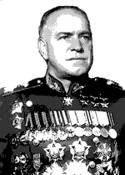б) 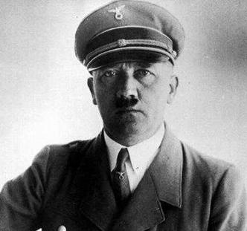в) 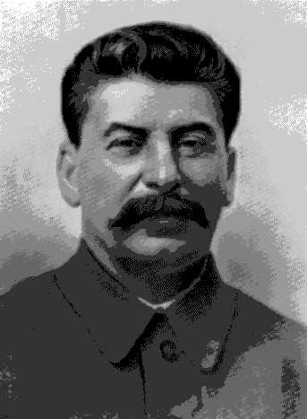г) 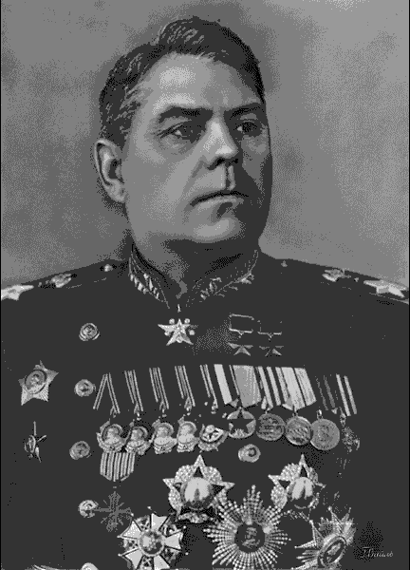

Ответ: в .

4. Кто в этом ряду ЛИШНИЙ?
а) б) в) г)

Ответ: б.

5.На какой картинке изображена церковь Покрова на Нерли?
а) 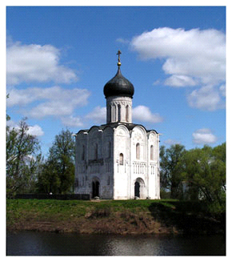 б) 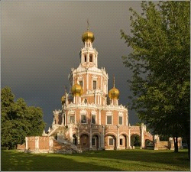 в) 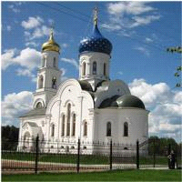 г) 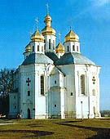

Ответ: а

Задание №3. Установите соответствие.
Установите соответствие между названиями оружия и маркой . К каждому из 4-х элементов (1, 2, 3, 4) подбирается один соответствующий элемент из обозначенных буквами (А, Б, В, Г, Д). Буквы, соответствующие выбранным элементам, запишите сначала в таблицу, приведенную в тексте задания, а затем перенесите их в бланк.

 | марка |  | название оружия
1) | БТ-2 | А) | самолет
2) | ИЛ-2 | Б) | танк
3) | ппш | В) | техника
4) | ИСУ-152 | Г) | стрелковое
 |  | Д)

1 | 2 | 3 | 4

Ответ:1-б, 2-а, 3-г, 4-в

2. Установите соответствие между рисунками и названиями:

1.
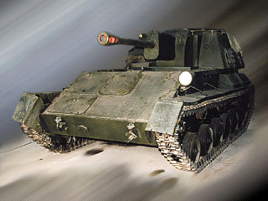 2. 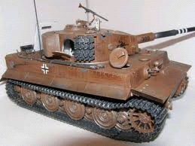
3.
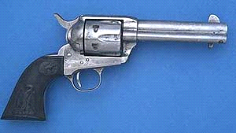

4.
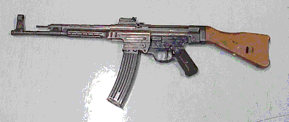

А) Хайнель.
В) СУ-76.
С)Тигр
D) Кольт.
1 | 2 | 3 | 4

Ответ:1-В,2-С,3-D,4-А.

3. Установите соответствие между картинами и событиями:
1.
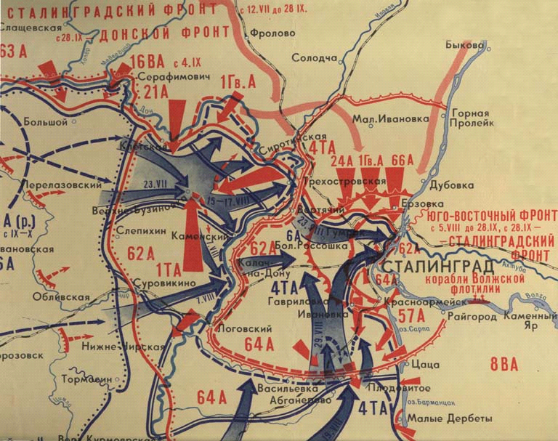
2.
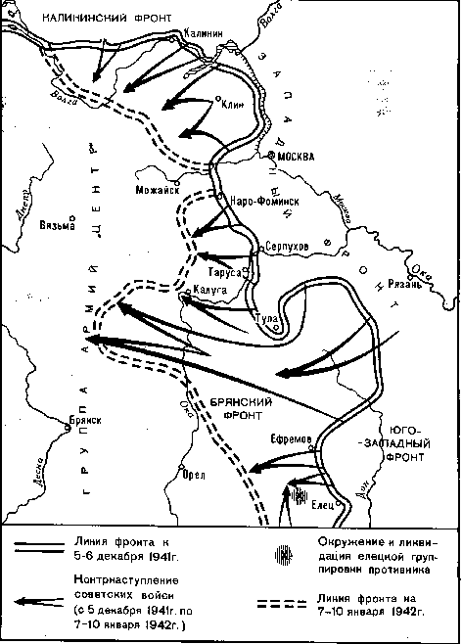
3.
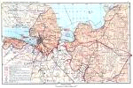
4.
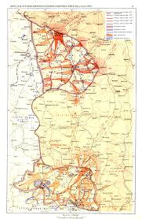

А) Курск.
В)Сталинград.
Г) Ленинград.
Д) Москва.

1 | 2 | 3 | 4

Ответ:1-В,2-Д,3-Г,4-А.

Задание№3.Задание переноса.

Задание №4.Расположите в правильной последовательности.

1. Расположите в хронологической последовательности события Отечественной войны. (в столбце ответов поставьте соответствующие буквы).
Варианты ответа:
А. Соглашение между СССР и Великобританией
Б. Смоленское сражение.
В. Назначение Сталина напост Верховного Главнокомандующего.
Г. Оборона Киева.
Д. Начало Великой Отечественной Войны.
Ответ
1.
2.
3.
4.
5.

Ответ: 1-Д,2-Б,3-Г,4-А,5-В.

2. Расположите в хронологической последовательности руководителей СССР:
А. Черненко
Б. Хрущев
В. Андропов
Г. Брежнев
Д Сталин
.
Ответ
1.
2.
3.
4.
5.

Ответ: 1-д,2-б,3-Г,4-А,5-в.

Задаие №5. Задание группировки.

1.Составьте текст из фрагментов А, Б, В. :(из Российского военского устава 1716 года ).

А.
1) Что есть солдат?Имя солдат содержит в себе всех людей ,которые.......................
2) иметь и ничего не пропускать ,что к пользе надлежит.
3) .....и на квартирах,не только в своей .союзнечьей или нейтральной землях,но и в непреятельской.
Б.
1) О военных советах. Поскольку все лучшее устроение через............
2) Начальнику надлежит повелевать,а ..........
3) в войске есть - от генерала до последнего мушкетера,конного и пешего.
В.
1) подчиненному послушным быть.
2) Запрещалось чинить обиды обывателям - как в проходящих маршах,так............
3) .....советы советы бывает,того ради повелеваем и в генералитете, и в полках советы о всяких делах...........

Ответ: А-1,Б-3,В-2,А-3,Б-1,В-3,А-2,Б-2,В-1.
Что есть солдат?Имя солдат содержит в себе всех людей ,которые в войске есть - от генерала до последнего мушкетера,конного и пешего.Запрещалось чинить обиды обывателям - как в проходящих маршах,так и на квартирах,не только в своей .союзнечьей или нейтральной землях,но и в непреятельской.О военных советах. Поскольку все лучшее устроение через советы советы бывает,того ради повелеваем и в генералитете, и в полках советы о всяких делах иметь и ничего не пропускать ,что к пользе надлежит.Начальнику надлежит повелевать,а подчиненному послушным быть.

Задание №6.Задание группировки.
Впишите ответ в отведённое место (одному пропуску соответствует одно слово). (задание 1)

Каждый день на протяжении всей войны миллионы людей замирали у радиоприемников при словах Юрия ………. "От Советского информбюро...". Генерал Черняховский однажды сказал: "Юрий ………. мог заменить целую дивизию".

Ответ: «Левитана».

Задание №7.Задание свободного изложения.

Закончите предложение в свободной форме .
1. События 1943 года в СССР можно рассматривать как переломный момент.
Варианты ответов:
- Да, т.к. …
- Нет, т.к. …
Ответы обосновать в свободной форме.

Закончите предложение в свободной форме
2. «Опишите события Великой Отечественной войны …»

Ответ. Ответ считается правильным, если содержит слова (выражения) «Цитадель », «ЮГ».,"центр".

Задание№8 обобщающая таблица.

 | А | Б | В | Г | Д
1 | 22июня | ? | 1941г | 1945 г | Цитадель
2 | азовские походы | Жуков | 1943 г | ? | КАТЮША

1.Дата какого события обозначена в клетке А1?
2.Что означает термин, стоящий в клетке 2А.?
3.Дата какого события обозначена в клетке 1В?
4.Как назывался вид оружия, стоящий в клетке 2д?
5. Что означает термин, стоящий в клетке 1д ?
6. Дата какого события обозначена в клетке 1Г?
7.Какой видный деятель обозначен в клетке 2Б?

